Нелегко далась победа в Великой Отечественной войне советскому народу. Все мы знаем о подвигах наших солдат, о том, как они мужественно и героически сражались с врагом, с немецкими захватчиками. Но огромную роль в этой победе сыграли также труженики тыла. Это люди, которые работали, выбиваясь из сил, чтобы обеспечить солдат едой, одеждой, оружием и снарядами. Так как практически все взрослое мужское население страны находилось на фронте, в тылу трудились женщины и дети-подростки. Они наравне со взрослыми шли к победе...

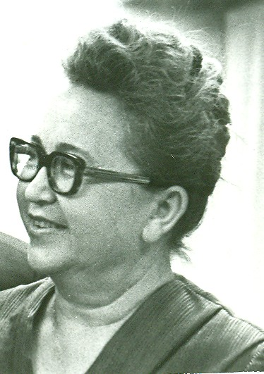
Клавдия Павловна Чиркова (1927-2016) - одна из них, из тех самых детей войны, кто встал к станку в 14 лет.
1 сентября 1941 года она пошла в 9-й класс. Но проучилась там всего полгода. В один из февральских дней 1942г. ее классный руководитель объявила ученикам, что в Чебоксары из Харькова эвакуировали Электромеханический (а впоследствии ― Электроаппаратный) завод, и там очень нужны рабочие руки. Во время войны здесь производили изделия для танков и самолётов, специальную морскую аппаратуру, реле.
Клавдия с подругами пошли работать на завод. Они встали к токарному станку. Трудились наравне со взрослыми, по 12 часов в сутки, без выходных и отпусков, выпуская продукцию для фронта, для победы.
После войны без отрыва от производства закончила школу рабочей молодежи при заводе, затем вечерний электромеханический техникум. Получив диплом, была направлена на спецпроизводство К-6 контрольным мастером, затем трудилась инженером-технологом, старшим инженером-технологом шестого механического цеха.

На Чебоксарском электроаппаратном заводе Клавдия Павловна проработала до ухода на заслуженный отдых. И почти 75 лет, до последних дней своей жизни, она считала себя электроаппаратчиком, поддерживала связь с работниками завода. Часто писала статьи о становлении завода и людях военной поры, о подвиге военного тыла на страницах корпоративной газеты «Электрик» и «Советской Чувашии». Была внештатным корреспондентом, которого волновали события не только прошлого, но и будущего нашей республики.
Клавдия Павловна была награждена Почетной Грамотой Президиума Верховного Совета ЧАССР за самоотверженный труд на производстве. Потом была медаль «За доблестный труд», присвоение почетного звания «Заслуженный электроаппаратчик», «Ветеран труда». Клавдию Павловну всегда отличали преданность любимому заводу, добросердечное отношение к людям, неиссякаемый оптимизм и любовь к жизни!
К.П. Чиркова – это человек-эпоха, именно такие люди писали яркие страницы истории промышленности г.Чебоксары, Чувашии и всей страны. Именно благодаря их отношению к жизни и делу, которому служили, созданы традиции, позволяющие и сегодня воспитывать новые поколения людей, преданных своему делу и земле, на которой они живут.

